Temat: Krajobraz tajgi i tundry.

Drodzy Uczniowie to nasza ostatnia lekcja w tym roku szkolnym. Porównanmy krajobraz tajgi i tudndry. Możecie wkleić notatkę i uzupełnic. Zapoznajcie się również z prezentacją.

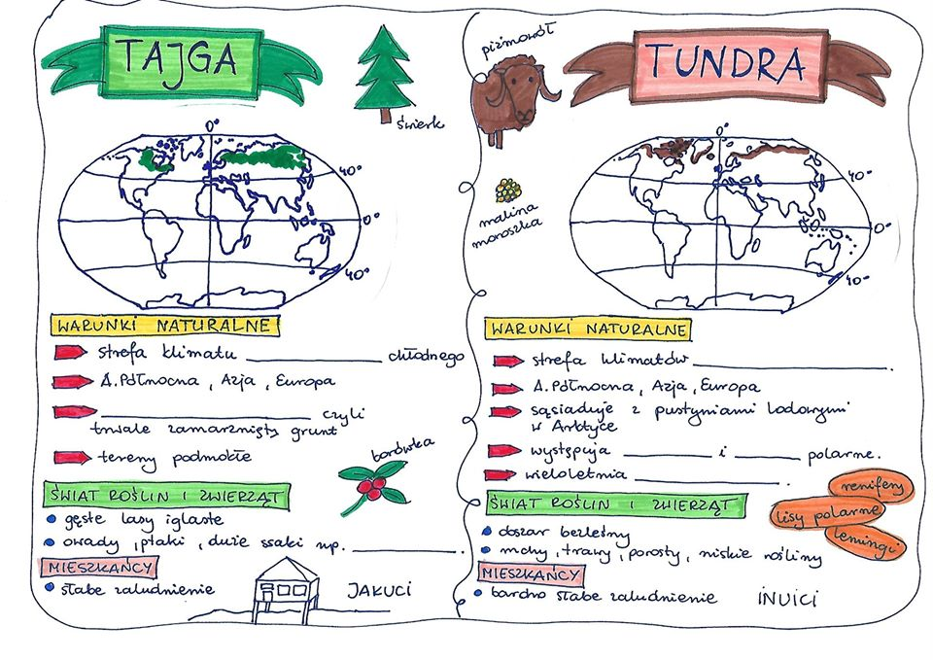

Poćwicz:

<https://wordwall.net/pl/resource/2048723/tajga-i-tundra-kl-5https://wordwall.net/pl/resource/2138771/geografia/geografia-tajga-i-tundra>